TULEVIKUSUUNDUMUSED
Teema: | Eesti ja rahvusvahelised organisatsioonid
Klass: | IX
Õpilane peab teadma ja oskama: | Teab millistes rahvusvahelistes organisatsioonides Eesti Vabariik osaleb, Euroopa Liidu kujunemise ja tegevuse põhisuundi
Põhimõisted | Euroopa lõiming, rahvusvaheline organisatsioon, diplomaatia,
Õppematerjalid | Õpik, töövihik, sõnastik, esitlus 6
Kasulikud viited: | Eesti Vabariigi põhiseadus, Euroopa Liidu portaal, Kodakondsuse seadus

- ülesanne: Euroopa Liit.
Kirjuta tabelisse tähestiku järjekorras kõigi Euroopa Liidu liikmesriikide eestikeelsed nimetused ning ka pealinn.
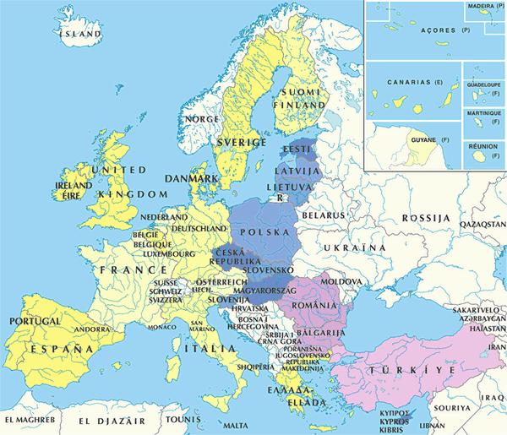

Riik | Pealinn

- ülesanne: Eesti ja rahvusvahelised organisatsioonid.
Täida tabel, info saamiseks võid klikkida ka organisatsiooni nimetusega seotud lingil.
55
25
26
45
191
Liikmeid
1975
1951
1949
1949
1945
Asutamis-aasta
OSCE
NATO
Euroopa Liit
Euroopa Nõukogu
ÜRO
Eesti liikmelisus
Organisatsioon

3. ülesanne: Euroopa

Sõna “Euroopa” pärineb semiidi keelest ja tähendab loojangut, õhtumaad. Kreeka mütoloogias sai Euroopa oma nime Väike-Aasia rannikulinnas Siidonis valitsenud kuningas Agenori tütre Europe järgi. Sõbrataridega mänginud Europe röövis lumivalgeks sõnniks moondunud Zeus. Zeus lohutas kohkunud neidu sellega, et Europe nimi saab surematuks, kuna maailmajagu, kuhu Zeus ta Foininiikiast kandis, hakatakse kutsuma tema nime järgi.

Selgita järgmiste mõistete tähendust:
Euraasia
europotsentrism
euro
europiidne

Kui Sa peaksid määratlema oma sotsiaalse kuuluvuse, siis millistesse gruppidesse kuulumine on Sinu jaoks oluline. Kirjelda analoogiliselt skeemiga.

Maailma kodanik
eurooplane
Eestlane

Õpilane

Mina

- ülesanne: Eesti kodanik on ka Euroopa kodanik.
Võrdle Eesti ja Euroopa kodakondsuse saamise võimalusi. Tõlgi inglisekeelne lõik eesti keelde (vajadusel kasuta interneti sõnastikke).

Eesti kodakondsuse omandamine, saamine, taastamine ja kaotamine (vt. Kodakondsuse seadus)
Eesti kodakondsus:
  - omandatakse sünniga;
  - saadakse naturalisatsiooni korras;
  - taastatakse isikule, kes on kaotanud Eesti kodakondsuse alaealisena;
  - kaotatakse Eesti kodakondsusest vabastamise, selle äravõtmise või mõne muu riigi kodakondsuse vastuvõtmisega.
Välismaalane, kes soovib saada Eesti kodakondsust, peab:
  - olema vähemalt 15-aastane;
  - olema viibinud alalise elamisloa alusel Eestis vähemalt viis aastat enne Eesti kodakondsuse saamise sooviavalduse esitamise päeva ja üks aasta pärast sooviavalduse registreerimisele järgnevat päeva;
  - oskama eesti keelt vastavalt käesoleva seaduse paragrahvis 8 sätestatud nõuetele;
  - tundma Eesti Vabariigi põhiseadust ja kodakondsuse seadust vastavalt käesoleva seaduse paragrahvis 9 sätestatud nõuetele;
  - omama legaalset püsivat sissetulekut, mis tagab tema ja tema ülalpeetavate äraelamise;
  - olema lojaalne Eesti riigile;
  - andma vande: "Taotledes Eesti kodakondsust, tõotan olla ustav Eesti põhiseaduslikule korrale."

European citizenship
Every citizen of any Member State is a citizen of the Union. Residents have the right to obtain the citizenship of the State where they reside. The Union shall ensure the harmonization of rights of access to national citizenship.
Citizenship of the Union is dependent on holding the nationality of one of the Member States. In other words, anyone who is a national of a Member State is considered to be a citizen of the Union. In addition to the rights and duties laid down in the Treaty establishing the European Community, Union citizenship confers four special rights:
- freedom to move and take up residence anywhere in the Union;
- the right to vote and stand in local government and European Parliament elections in the country of residence;
- diplomatic and consular protection from the authorities of any Member State where the country of which a person is a national is not represented in a non-Union country;
- the right of petition and appeal to the European Ombudsman.
Mitte kõik inimesed Eestis ei olnud Euroopa Liitu astumise poolt. Mitmed nn. eurovastased väidavad, et Euroopa Liitu astumisega kaotas Eesti ka oma suveräänsuse (sõltumatuse). Milline on Sinu arvamus Euroopa Liidu liikmesriikide suveräänsusest?

- ülesanne: Euroopa sümbolid
Selgita, mis sümbolitega on tegu ja mis on nende sisuks.

Selgitus


Euroopa hümn
Euroopa päev

- ülesanne: Europarlamendi valimised
13. juunil 2004 osalesid Eesti Vabariigi kodanikud esimest korda europarlamendi valimistel. Kes valiti Eesti esindajateks europarlamenti (vt. vabariigi valimiskomisjoni lehekülg)
Euroopa Parlamendi liige | Erakondlik kuuluvus

